INSTRUCTIVO PARA EL CARGUE DEL PAPER 2026

ORGANIZA:

AUSPICIA:

PASO # 1
Revisar la notificación de aprobación de su abstract, y tener en cuenta los datos con los cuales fue aprobado:
- # CT&F: Número asignado automáticamente por la plataforma del CT&F, es numérico ####.
- ID: Número asignado por ACIPET, es alfanumérico TEC ###.
- Título: Título que se encuentra en su abstract.
- Tema: Corresponde a uno de los tres grandes temas.
- Subtema: Corresponde al subtema específico dentro del tema general.
PASO # 2
Descargar la Plantilla oficial del XXIII Concurso técnico 2026 y sobre la misma realizar el paper en WORD.
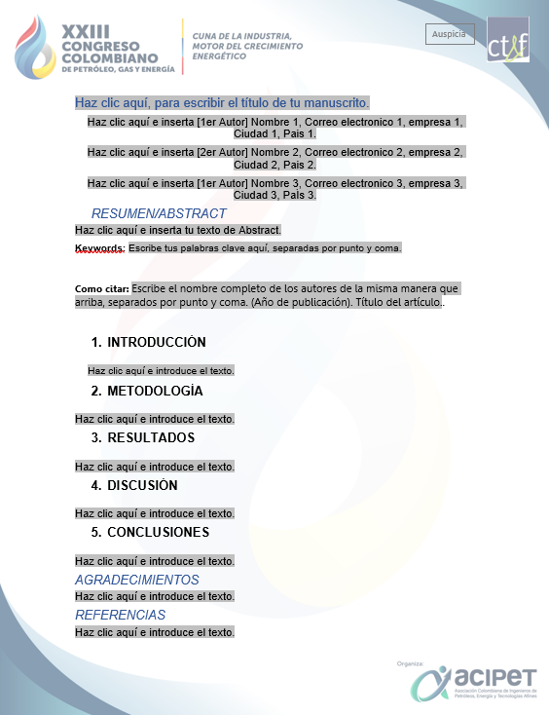
Nota: Igualmente descargue las “normas de presentación” dentro del correo electrónico para guiarse adecuadamente.

PASO # 3
Diríjase a la página del CT&F, ingrese sus credenciales y haga clic en “Login”:
- https://ctyf.journal.ecopetrol.com.co/index.php/ctyf/login
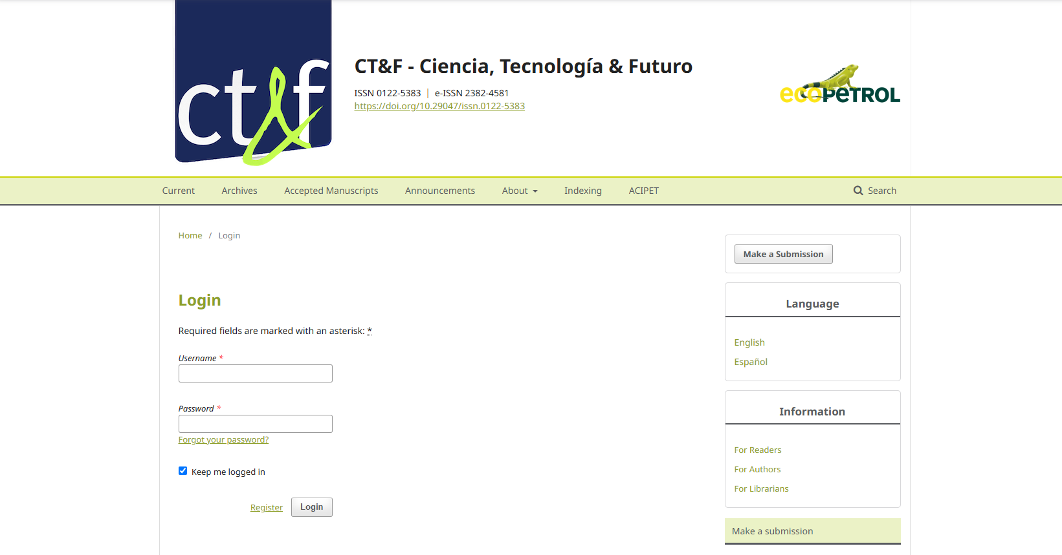
PASO # 4

Evidenciar que el estatus del documento se encuentra en “Review” y proceder a hacer clic en el botón “View”.

PASO # 5
Hacer clic en el botón “Add Discussion”.
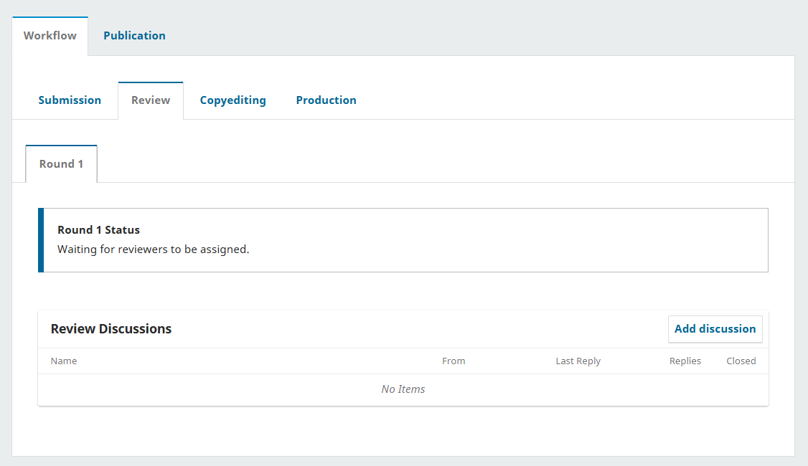
PASO # 6
6.1. Llenar todas las casillas de selección.
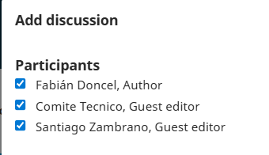
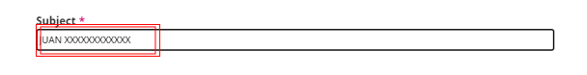
6.2. Llenar la sección de Subject con su nombre completo
6.3. Llenar la sección de Message con datos de contacto y empresa del contacto principal del paper (teléfono de contacto, Empresa donde labora o si es independiente).
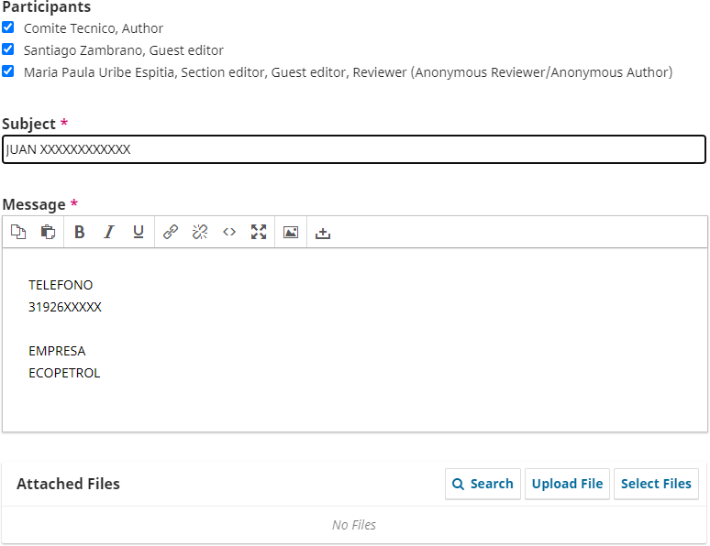

6.4. Dar clic en“Upload File”
PASO # 7
El nombre del PAPER debe comenzar con la palabra 'TEC ###' seguida del título de su abstract con el cual se identificó su abstract.
Ejemplo:
- ID: TEC 001
- Título: Prueba cargue de paper
Nombre del archivo a cargar:
- TEC 001 – Prueba cargue de paper.
- Recuerde que el paper debe estar en formato WORD.

PASO # 8
En la sección “Upload File”, desplegar el segmentador “Article Component” y escoger la opción Abstract ACIPET, proceda a cargar el Paper en el botón “Upload file” y finalmente de clic en continuar.
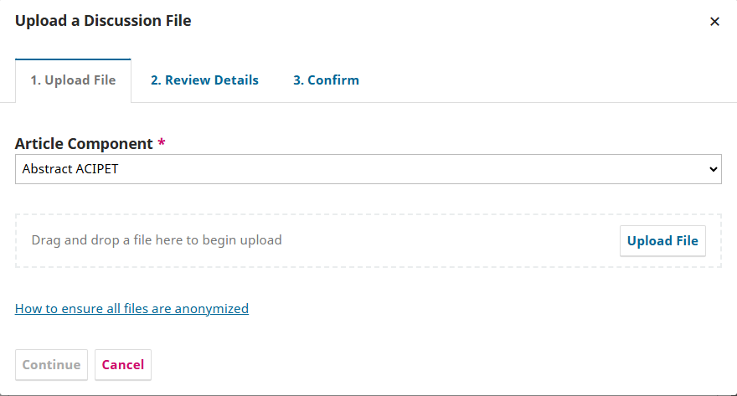
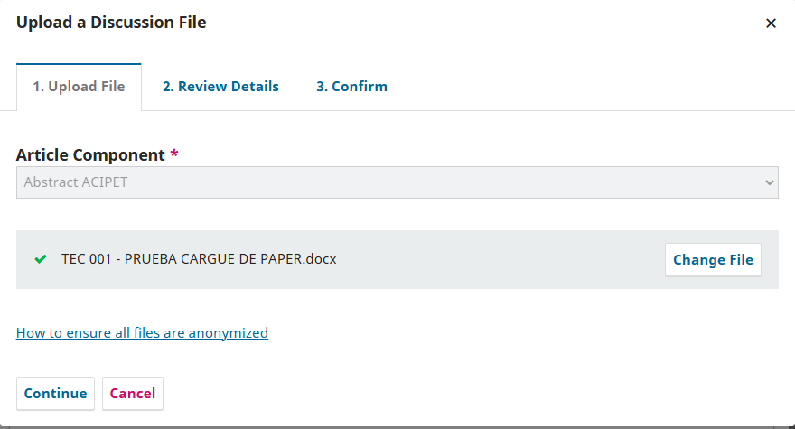

PASO # 9
Revisar últimos detalles y hacer clic en el botón “Continue”.
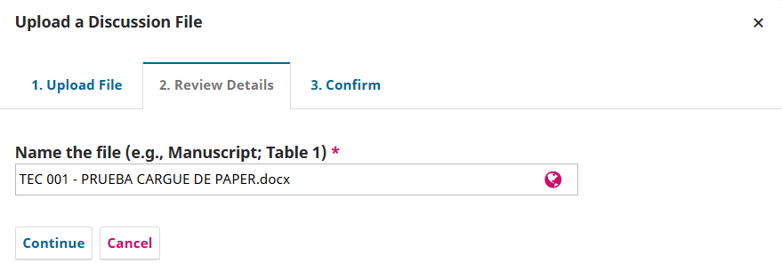
PASO # 10
Hacer clic en el botón “Complete”.
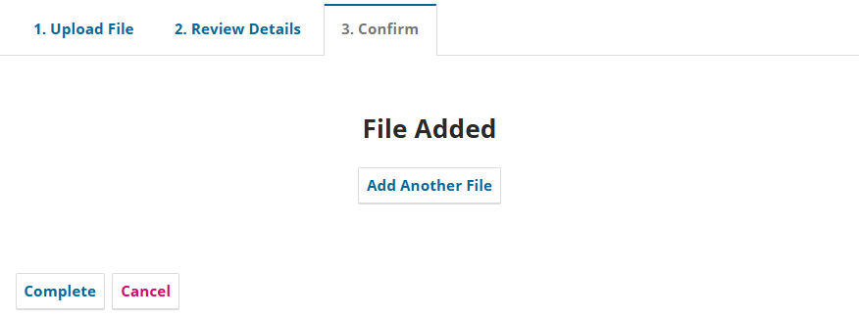

PASO # 11
Revisar que el archivo este correctamente cargado, nombre y fecha de cargue. Finalmente hacer clic en “Ok”.
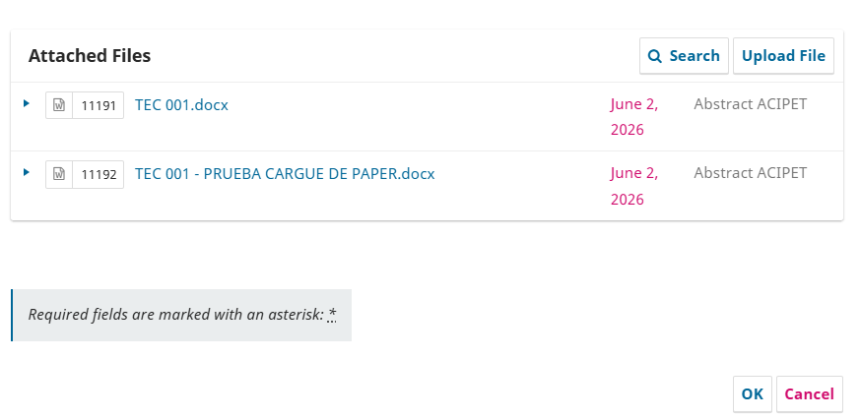
PASO # 12
12.1. Compruebe que su paper está cargado correctamente, en “Review discussions”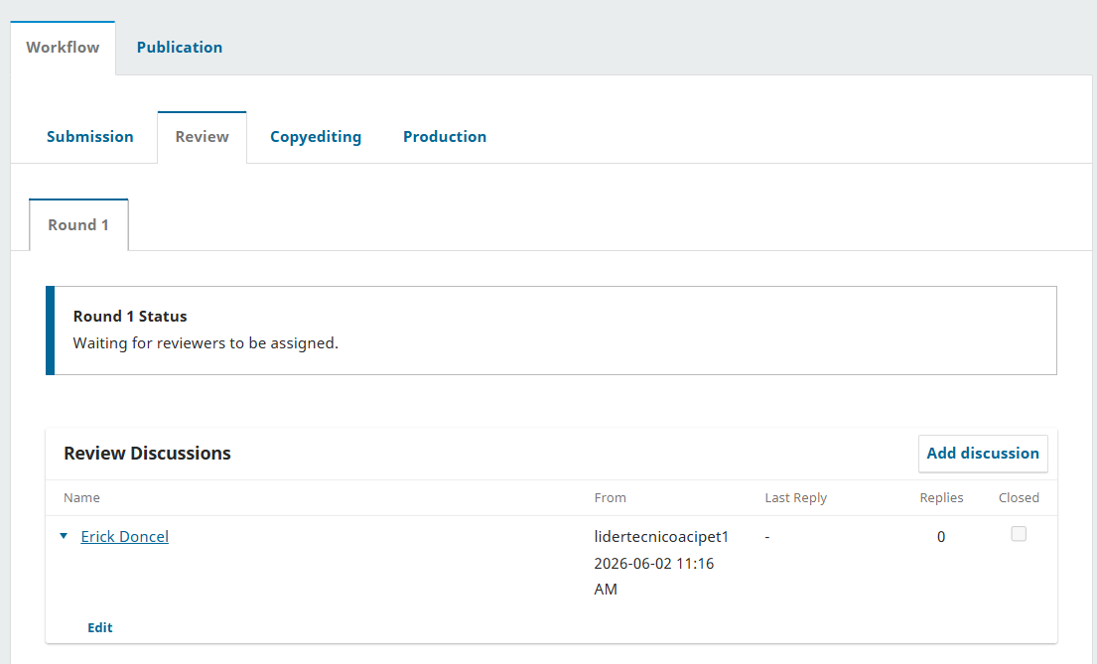

12.2. Haga clic en su nombre y compruebe que es visible su paper.
